**Centre Ressource Illettrisme Aquitaine**

**ANIMER UNE SEANCE DE CORRECTION PHONETIQUE**

Comité de Liaison des Acteurs de la Promotion



**Jeudi 11 octobre et lundi 5 novembre 2018, de 9h30 à 16h30**

Dans les locaux de la Croix-Rouge,10 rue Marcel Paul **Marmande**

33 rue Gabriel Lacueille Périgueux

**Le public :**

Formateurs animant des séances d’apprentissage de l’oral (FLE ou FLI) ou d’apprentissage de la lecture (alphabétisation) pour un public étranger.

**Les objectifs :**

Sélectionner les exercices, travailler une progression pour une année pour votre public.

**Contenu :**

Premier jour: matin En quoi consiste la correction phonétique, quelle place, quelle durée, quelle fréquence dans les séances d’apprentissage du Français oral ou dans l’apprentissage de la lecture. La particularité du public non scolarisé dans sa langue (alpha). La **musique** du Français : les caractéristiques de la **prosodie** du Français, familiarisation avec les termes techniques. Le travail de la prosodie en cours, exemples à partir des dialogues de méthodes d’oral, présentation d’outils. Après-midi : Par quoi commencer ?Prendre en compte les caractéristiques de la langue maternelle des apprenants pour construire un programme. Choix de la méthode et des leçons de correction phonétique en fonction de votre public : Présentation d’outils.

Deuxième jour : matin  Les **sons** du Français : familiarisation avec les termes techniques qu’on trouve dans les manuels. Brève explication théorique de la surdité à certains sons d’un adulte qui apprend une nouvelle langue.

Une séance de correction phonétique /sons : description et analyse. Après-midi : Par quoi commencer ? Prendre en compte les caractéristiques de la langue maternelle des apprenants pour construire un programme. Choix de la méthode et des leçons de correction phonétique en fonction de votre public : Présentation d’outils.

Pour tirer le maximum de profit des après-midi, nous allons partir des caractéristiques de **la langue maternelle de vos apprenants,** c’est le nerf de la guerre !

Donc, avec votre inscription, indiquez précisément les langues d’origine des apprenants que vous avez, renseignez-vous à l’avance sur internet sur les difficultés de prononciation en Français des locuteurs de ces langues, notez en cours les confusions qu’ils ont l’habitude de faire (par exemple quand ils répètent le dialogue), bref, apportez le maximum d’informations pour que je prépare nous pourrons travailler de façon plus concrète.

***Pour vous inscrire, veuillez compléter ce bulletin en remplissant bien tous les champs et en le renvoyant au CRI***

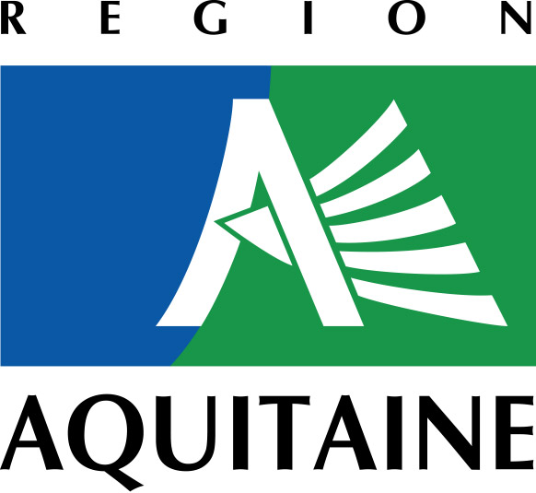

Union Européenne

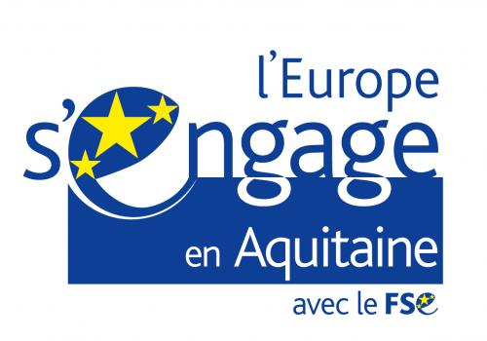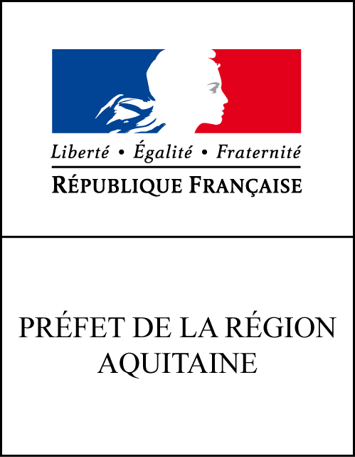

DIRECCTE



DRJSCS



Union Européenne



DIRECCTE



DRJSCS

✀

**CLAP SUD-OUEST – 176/182, rue Guillaume Leblanc - 33000 BORDEAUX**

**🕿 05 57 01 56 90 🖳 05 57 01 56 99 - Courriel : contact@cri-aquitaine.org**

NOM / Prénom :

Vous êtes formateur bénévole ou salarié dans quelle association :

Année de naissance : ……….. Niveau d’études : ……………… N° de téléphone où vous joindre :

Courriel : ……………………………………………………………………………………………………………

Langue maternelle des apprenants :

Scolarité au pays d’origine :

❒ Participera aux journée sur « **Animer une séance de correction phonétique** » les 11/10 et 5/11 à Marmande



Union Européenne

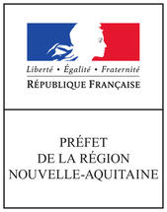

Cette action est cofinancée par le Fonds Social Européen.